根据课堂讲义P49-P50中BNF所描述的“program”文法，针对上述每个产生式，给出一组满足规则的语言实例，要求覆盖基本分支。既一个产生式至少给出一个满足该文法的字符串示例。

**答：**

program myprogram(a1, a2);

var a1, a2;

var b1, b2;

function mufunction(p1, p2);

begin

label1:

c1 = a1 + b1;

begin

label2:

c2 = a2 + b2;

end;

end;

2.5 将以下BNF表示的Algol60部分产生式画成语法图

<unsigned integer> ：：= <digit>

| <unsigned integer> <digit>

<integer> ：：= +<unsigned integer>

| -<unsigned integer>

| <unsigned integer>

<decimal fraction> ：：= . <unsigned integer>

<exponent part> ：：= 10<integer> //10为下标。

<decimal number> ：：= <unsigned integer>

| <decimal fraction>

| <unsigned integer> <decimal fraction>

<unsigned number> ：：= <decimal number>

| <exponent part>

| <decimal number> <exponent part>

<number> ：：= +<unsigned number>

| -<unsigned number>

| <unsigned number>

**答：**

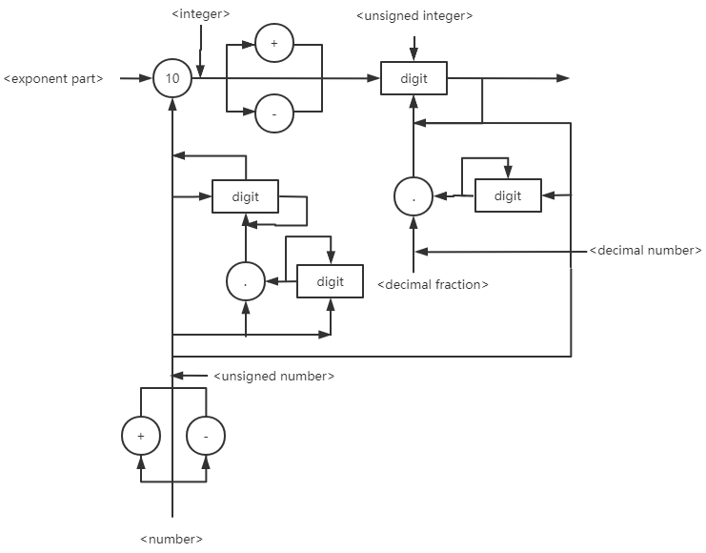

2.6 将下面的EBNF转换为BNF：

S -> A { bA }

A -> a [ b ] A

**答：**

<S> ::= <A>|<S>b<A>

<A> ::= a<A>|ab<A>

2.7 考虑下列文法：

< S > -> < A > a < B > b

< A > -> < A > b | b

< B > -> a < B > | a

下面的哪些句子属于这些文法所产生的语言？

baab

bbbab

bbaaaaa

bbaab

**答：**

baab和bbaab